ESTABELECENDO PADRÕES BÍBLICOS
Exemplo #16 – Diferença do Cabelo

DIFERENÇA DO CABELO

Introdução

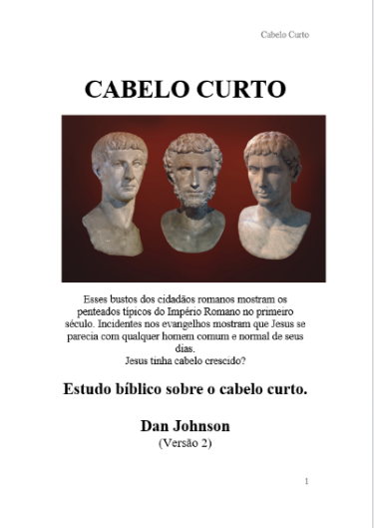
O primeiro estudo que fiz no Brasil foi sobre o cabelo curto.

Cheguei ao Brasil em 1974. Depois de um ano na escola de línguas, fomos para a cidade de Orlândia.

Foi lá que vi o começo da moda do cabelo comprido. Em vez de ficar como um papagaio, repetindo o que me foi ensinado, tornei-me um pesquisador e fiz um panfleto com meu mimeógrafo.

Deus deseja uma diferença clara entre o homem e a mulher. Ele sabe que, quando mantemos essa diferença, seremos mais felizes. Esse princípio da diferença é visto mais uma vez em I Cor. 11:14:

“Ou não vos ensina a mesma natureza que é desonra para o varão ter cabelo crescido?”

Quase todos aqueles que acreditam na inspiração divina da Bíblia concordam que ela é contra o cabelo comprido para o homem. O problema não é saber se é errado usar cabelo comprido, mas definir o que é cabelo comprido, ou quando o cabelo se torna comprido.

O QUE É CABELO CRESCIDO?

Já que creio que o melhor método de interpretação bíblica é o método literal, histórico e gramatical, pensei: se pudéssemos encontrar uma foto do apóstolo Paulo, saberíamos o comprimento certo do cabelo. Mas isso seria impossível. Ou, se pudéssemos saber qual era o estilo daqueles dias, saberíamos o padrão correto. Então, comecei a estudar e pesquisar para encontrar material sobre esse assunto. Este estudo é o resultado dessa pesquisa.

Este estudo não é para todo mundo. É para aqueles que querem ter um padrão bíblico, que desejam estudar a Bíblia em seu contexto histórico e que querem colocar Deus em primeiro lugar em suas vidas.

O QUE DIZEM OS ESTUDIOSOS

Comecei a pesquisar e descobri que muito pouco foi escrito sobre esse assunto. Mas foi o suficiente para dar uma ideia geral da situação:

- O Dicionário Bíblico de Unger: “O cabelo comprido e cheio foi usado somente pelos jovens nos tempos mais antigos (II Sam. 14:26; Can. 5:11) e pelos nazireus durante a duração de seu voto (Num. 6:5).”

- O Dicionário Bíblico Pictorial: “Nos tempos do Novo Testamento, o comprimento do cabelo era uma marca de distinção entre os sexos (I Cor. 11:14-16).”

- A Enciclopédia Bíblica Padrão Internacional: “Nos tempos do Novo Testamento, especialmente na Diáspora, os judeus frequentemente adotavam o estilo dos romanos, cortando o cabelo curto (I Cor. 11:14).”

- Josefo: “..., mas este homem admirável, Herodes, que é acusado de assassino, ... fica em pé aqui vestido em púrpura, e com o cabelo da sua cabeça cortado curto.”

- O arqueólogo Harry A. Eisenberg: “Antes da vinda dos romanos, foi a cultura grega helenista que dominou o Mediterrâneo oriental, e a Judeia de modo nenhum escapou... O modo helenista grego, para os homens, era usar cabelo curto.” Ele também afirmou: “O Talmude, que é anti-helenista, declara que todos os sacerdotes iam cortar seus cabelos de 30 em 30 dias. ... O Talmude também nos diz exatamente o estilo do cabelo — o Juliano, ou o que chamaríamos de corte César.”

Então, temos que concluir que o estilo de cabelo nos dias de Jesus e Paulo era curto e que foram os imperadores de Roma (principalmente Júlio César) que estabeleceram tal estilo. Mas ainda não chegamos ao ponto de saber o que é cabelo comprido.

Não seria bom se tivéssemos fotos dos imperadores para sabermos como eles cortavam seus cabelos? Bem, temos algo melhor. Temos as estátuas e os bustos dos imperadores, que são tridimensionais. Observe cuidadosamente as seguintes ilustrações:

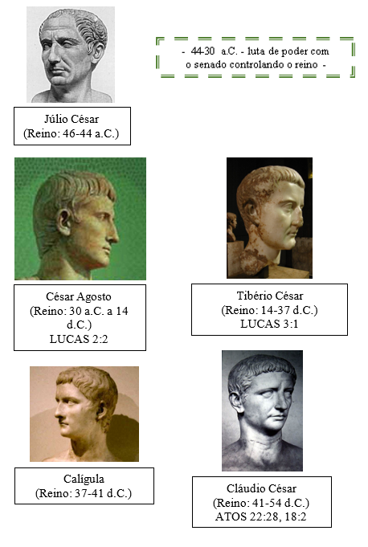

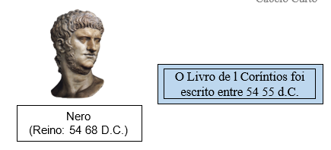
Nota: Nero tinha o cabelo mais longo atrás, mas é possível ver que suas orelhas não estavam cobertas. Mesmo sendo um cabelo mais cheio, não era comprido na parte de trás.

O QUE DIZEM OS PESQUISADORES

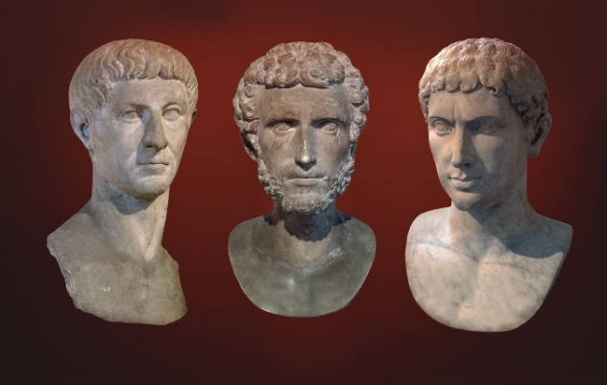
Quando o evangelista Dr. John R. Rice visitou Roma, ele disse: “Nas Galerias Vaticanas, centenas de estátuas do período grego e romano não mostravam nenhum homem com cabelo comprido, conforme pude perceber.”

Estas estátuas e bustos mostram que o cabelo, nos dias do Novo Testamento, não cobria nenhuma parte das orelhas e, na nuca, não era comprido o suficiente para tocar a túnica. Com base nesses fatos, podemos concluir que Paulo quis dizer que o cabelo era comprido quando cobria as orelhas e/ou tocava a roupa.

O CONTEXTO DE I COR. 11:14

Vamos estudar um pouco o versículo de I Cor. 11:14: “Ou não vos ensina a mesma natureza que é desonra para o varão ter cabelo crescido?”

Vamos dar uma rápida olhada no contexto desse versículo. I Cor. 11:2 começa uma nova divisão de I Coríntios: a ordem no culto (11:2–14:40). Paulo fala, nessa divisão, sobre algumas irregularidades nos cultos públicos da igreja (uso do véu — 11:2-16; Ceia do Senhor — 11:17-34; e dons espirituais — caps. 12–14).

Os versículos 11:3-16 falam sobre o abuso, por parte das mulheres, da liberdade cristã. As mulheres pensavam que, uma vez que estavam em Cristo, eram iguais aos homens (Gal. 3:28, “...não há macho nem fêmea; porque todos vós sois um em Cristo Jesus.”) e podiam agir da mesma maneira nos cultos, especialmente na área do decoro.

As mulheres estavam deixando de usar o véu nos cultos. Temos de lembrar que o véu, naquela época, era um símbolo de submissão e decência. Somente uma mulher de baixa moral apareceria em público sem véu. Paulo está combatendo essa demonstração errada da liberdade cristã. Mesmo sendo um em Cristo, a mulher ainda tinha a responsabilidade de estar em submissão ao marido. O véu era um símbolo disso, assim como seu cabelo comprido.

Paulo argumenta em favor do véu, dizendo que, se uma mulher sentisse vergonha ao raspar ou perder todo o cabelo, também deveria sentir vergonha de estar sem véu no culto público (I Cor. 11:5-6). Esse era um costume local e da época, assim como comer carne oferecida aos ídolos em Romanos 14.

Nesse argumento, ele também usa os versículos 4 e 14 para fazer um contraste com o homem, mostrando a importância do cabelo comprido para a mulher. Assim como é vergonhoso para um homem usar véu ou ter cabelo comprido, o oposto é verdadeiro para a mulher.

Assim como o cabelo comprido é sua honra e glória, também deveria ser o uso do véu, mostrando sua submissão e decência.

UM ESTUDO DE I COR. 11:14

Vamos notar palavras-chave usadas no versículo 14.

A palavra NATUREZA (fusis, no grego) pode significar a lei ou ordem da natureza. Também pode significar o instinto do ser humano. Por lei ou ordem da natureza, quero dizer a maneira como Deus criou o cabelo e a maneira como ele cresce. Assim, esse versículo está dizendo que o cabelo do homem para de crescer antes do cabelo da mulher. Por instinto do ser humano, quero dizer que o homem naturalmente usa o cabelo mais curto do que a mulher. Isso é indicado pelo costume quase mundial de a mulher usar o cabelo mais comprido do que o homem.

A palavra DESONRA, nesse versículo, vem da palavra grega atimia, que quer dizer “sem honra”, “sem valor” ou “não presta para nada”. Essa palavra é usada sete vezes na Bíblia (traduzida como “desonra” quatro vezes, “infames”, “ignomínia” e “envergonhado” uma vez cada). É quase sempre usada como o oposto de valor ou de algo bom.

Então, vemos que o cabelo comprido é algo que desagrada muito a Deus. Qualquer homem deveria sentir vergonha de usar cabelo comprido.

É claro que, nesse contexto, nem o cabelo comprido nem o cabelo curto são claramente definidos. Pressupunha-se que os leitores saberiam o que era cabelo curto ou comprido. Com toda honestidade, devemos dizer que o cabelo comprido é tão importante para a mulher quanto o cabelo curto é para o homem.

DEUS DESEJA UMA DIFERENÇA ENTRE O HOMEM E A MULHER.

DE ONDE VEIO A “MODA” DO CABELO COMPRIDO

Há vários anos, grupos musicais, como os Beatles, apresentaram à sociedade um estilo de cabelo que era novo para aquela geração. Logo, pessoas com cabelos compridos começaram a aparecer nas ruas. No começo, essa moda foi rapidamente adotada pelos hippies, revolucionários e certas seitas religiosas. Mas, pouco depois, jovens e adultos não ligados a essas coisas também começaram a adotar essa moda. Hoje em dia, ela já está dentro de nossas igrejas.

No “Congressional Record” (Registro Congressional) dos EUA, sob o título “Commie Goals” (Alvos Comunistas), o cabelo comprido é listado como um passo para remover a masculinidade do homem americano. Os comunistas querem destruir a força e a independência do homem. Homens fracos fazem uma nação fraca e mais fácil de ser conquistada. A filosofia unissex é uma manifestação desse alvo comunista.

PADRÃO

PAIS: Nossa família manterá o cabelo claramente curto em nossos filhos e claramente longo em nossas filhas. Nossos filhos não usarão penteados que possam parecer afeminados. Nossas filhas arrumarão seus cabelos para mostrar respeito e submissão à autoridade.

